报表呈现开发工具使用手册

背景 1
概述： 1
功能描述： 1
报表呈现开发工具开发包(一下简称:开发包)： 1
样例 5
新建包： 5
建立统计任务具体步骤 5
新建类： 5
建立spring配置文件 6
建立Task模块配置文件 7
建立readme文件 7
建立jsp页面文件 8
建立Struts配置文件 8
增加统计菜单 9

背景
本工具是通用的统计报表开发工具,，通过使用Excel可视化配置报表样式,所见即所得的方式实现报表统计页面，提高报表开发效率。

概述：
该工具是基于Struts和 Spring框架下开发，可以通过Excel绘制报表的样式，具体参见统计呈现工具手册配置Excel，并可以与结果集数据相结合生成报表。

功能描述：
. 可以为工单/值班/作业计划等模块提供报表开发服务可以为工单/值班/作业计划等模块提供独立的报表开发服务。

报表呈现开发工具开发包(一下简称:开发包)：
com\boco\eoms\ commons\statistic\base 基础开发包
webRoot\WEB-INF\pages\statistic \common\resultHtml.jsp 结果显示页面

- 依赖的jar包
struts.jar(1.2).，spring.jar（1.2）, castor-1.0-xml.jar，poi-3.1-FINAL-20080629.jar，poi-contrib-3.1-FINAL-20080629.jar，poi-scratchpad-3.1-FINAL-20080629.jar, ognl-2.6.9.jar

- 基础类: com\boco\eoms\ commons\statistic\base
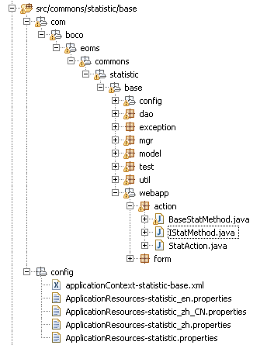
- 开发包部署方法:
配置spring在启动时加载applicationContext-statistic-base.xml
例如:在eoms3.5中的方式是: 通过把applicationContext-statistic.xml 加载到到applicationContext-all.xml中，再把applicationContext-all.xml在web.xml中加载。

- 开发包主要类说明
com.boco.eoms.commons.statistic.base.webapp.action.IstatMethod
接口定义显示工单结果页面，显示工单查询页面和工单详细信息页面三个方法。

com.boco.eoms.commons.statistic.base.webapp.action. BaseStatMethod implements IStatMethod
基础方法实现显示工单结果页面，显示工单查询页面和工单详细信息页面

com.boco.eoms.commons.statistic.base.webapp.action.StatAction extends com.boco.eoms.base.webapp.action.BaseAction
功能与Struts中的Action相同，实现显示工单结果页面，显示工单查询页面和工单详细信息页面，根据struts中配置的attribute属性名作为spring中配置的bean id建立具体实现类。
具体代码：
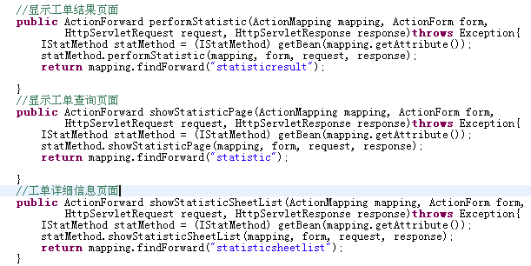

- webRoot\WEB-INF\pages\statistic
Jsp页面信息，
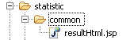
webRoot\WEB-INF\pages\statistic \common\resultHtml.jsp显示工单结果页面
任务工单按地市统计
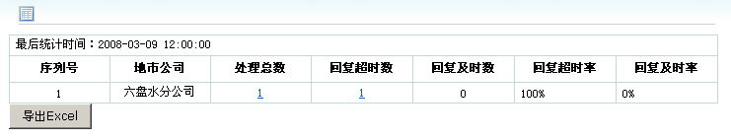
导出Excel截图为：
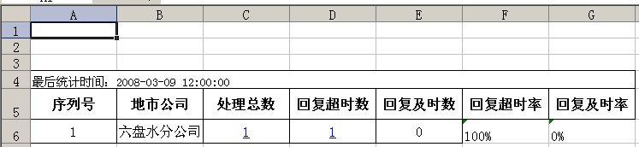
任务工单受理统计表按部门统计
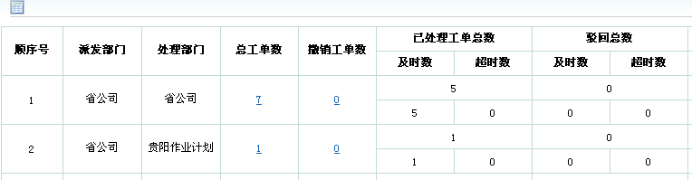
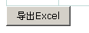

- webRoot\statisticfile\
导出Excel使用
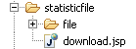
file：临时下载目录。
download.Jsp：实现下载Excel

- commons\extra
spring配置信息:
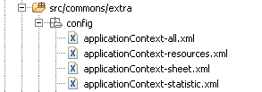
com\boco\eoms\commons\extra\applicationContext-all.xml 总体Spring配置文件在web.xml中需要加载。
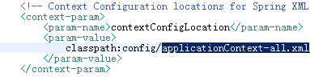
com\boco\eoms\commons\extra\ applicationContext-statistic.xml 工单Spring配置文件在applicationContext-all.xml文件中加载。
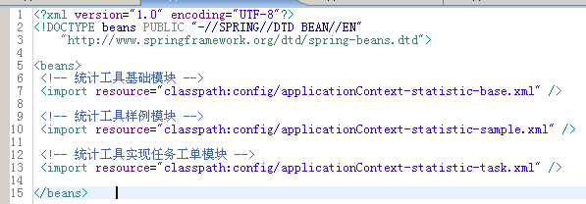

样例
例如为一个工单模块增加报表服务, 贵州移动eoms3.5中的task工单为例讲解报表呈现模块的开发方法和规范。

新建包：
com\boco\eoms\commons\statistic\task
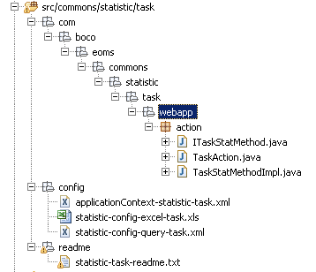

建立统计任务具体步骤

新建类：
建立源文件夹src/commonds/statistic/task
- com.boco.eoms.commons.statistic.task.webapp.action .TaskAction.java
Task统计模块入口在Struts中配置Action
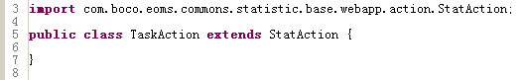
2. com.boco.eoms.commons.statistic.task.webapp.action.ItaskStatMethod
建立Task接口,方便以后扩充Task功能
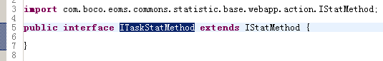
3. com.boco.eoms.commons.statistic.task.webapp.action. TaskStatMethodImpl
Task统计模块执行方法，实现自己的Task接口
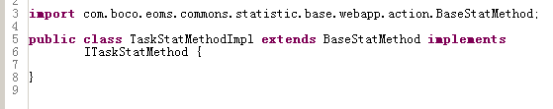

建立spring配置文件
1.com\boco\eoms\commons\statistic\task\config\applicationContext-statistic-task.xml
建立Task自己的spring配置文件，并加载到applicationContext-statistic.xml中
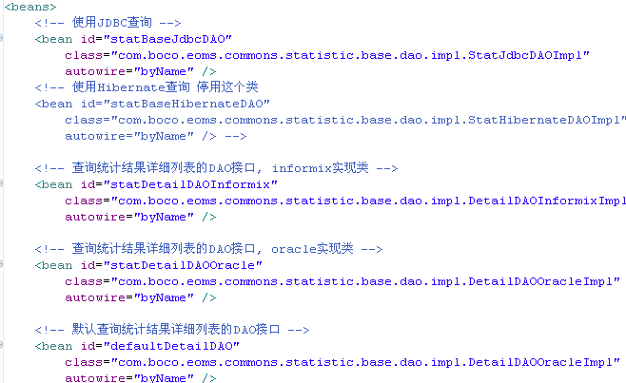
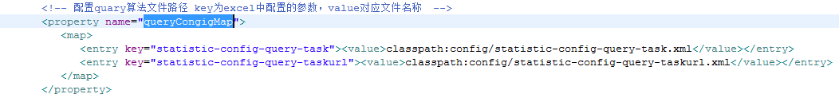
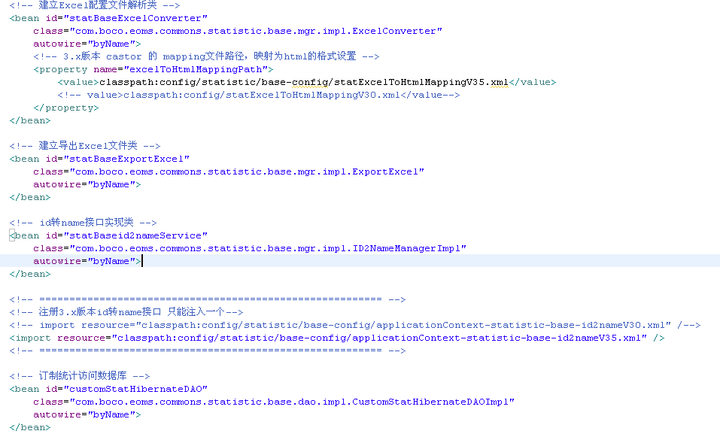
平台映射文件配置：
excelToHtmlMappingPath：根据平台初始化该值，statExcelToHtmlMappingV35.xml代表在35平台中使用的映射文件，statExcelToHtmlMappingV30.xml代表在30平台中使用的映射文件。
平台id转name配置
applicationContext-statistic-base-id2nameV30.xml：在30平台中import该文件。
applicationContext-statistic-base-id2nameV35.xml：在35平台中import该文件。

建立Task模块配置文件
1. com\boco\eoms\commons\statistic\task\config \statistic-config-excel-task.xls
报表样式配置文件,具体信息参见统计呈现工具手册

2. com\boco\eoms\commons\statistic\task\config \statistic-config-query-task.xml
统计条件配置文件

建立readme文件
1. com\boco\eoms\commons\statistic\task\readme \statistic-task-readme.txt
整个Task模块的说明文件

建立jsp页面文件
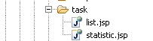
webRoot\WEB-INF\pages\statistic\task\ statistic.jsp
工单查询页面
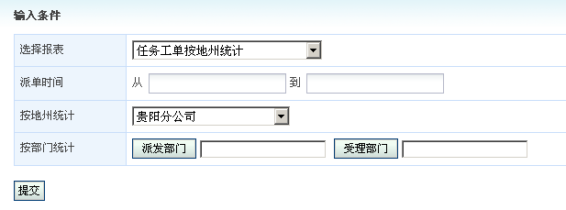
webRoot\WEB-INF\pages\statistic\task\ list.jsp
工单详细信息页面

建立Struts配置文件
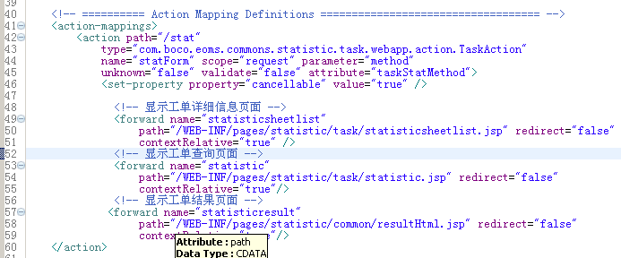
1. 在webRoot\WEB-INF\下增加struts-config-statistic-task.xml
Path:访问该模块的部分url
Type:该动作交给com.boco.eoms.commons.statistic.task.webapp.action.TaskAction处理
Attribute:与 applicationContext-statistic-task.xml配置的统计任务实现类的bean id一致。
- 在tomcat的web.xml中加载struts-config-statistic-task.xml
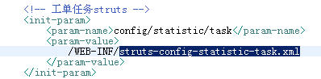

增加统计菜单
统计菜单 url：/statistic/task/stat.do?method=showStatisticPage&excelConfigURL=statistic-config-excel-taskurl&findForward=statistic&findListForward=statisticsheetlist

showStatisticPage：调用sataAction中的方法名称。
excelConfigURL：Excel报表样式文件到key，需要与com\boco\eoms\commons\statistic\task\config\applicationContext-statistic-task.xml中配置的excelConfigMap的key相一致。（相当于Map中的key，根据key得到value）
findForward：跳转到forward名称（在struts配置的forward名称）
findListForward：显示表单详细信息的页面（在struts配置的forward名称）
/statistic/task/：在web.xml中设置的路径。
/stat.do：与struts-config-statistic-task.xml中配置的 path一致。
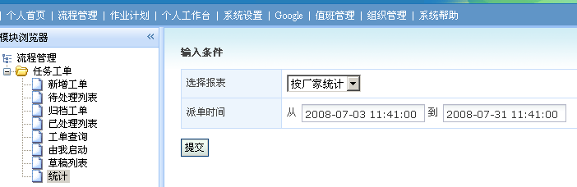

注意事项：url的长度最长不能超过255个字符。如果长度过长应该考虑修改配置文件中的KEY。

- 修改struts的时候注意struts版本(1.1 , 1,2)
- 是否有这两个包xerces-2.6.2.jar, xercesImpl.jar
- 由于显示详细信息的SQL的获取显示前N条记录的写法不一致，所以在不同的数据库需要实现IStatDetailDAO接口。需要从写getListDetail方法。配置符合当前数据库的语句。
- 每一个显示详细页面都需要设置一个VO，并且VO的成员变必须与数据库的字段名称一致。
- 贵州统计工具使用了java.util. UUID,和java.util.String.repace方法是jdk1.5的。
- 在base包中开放iDToName接口。
- ExcelConverterUtil的id2Name方法去掉
- 修改statutil的id2Name方法，需要在Spring文件中注入beanid=statBaseid2nameService，type=com.boco.eoms.commons.statistic.base.service.impl. ID2NameServiceImpl , 在base.dao中增加id2name接口和实现类3个（ID2NameDeptDAOImpl，ID2NameDictDAOImpl，ID2NameUserDAOImpl）需要在Spring注入这3个类，扩展字典需要增加ID2NameDAO和ID2NameDictDAOImpl接口实现dep,user和dict定义id2Name方法
- 增加StatDataSource.java，修改applicationContext-resources.xml.注入StatDataSource
- 在算法配置文件中的<summary-define>下增加子节点<dict-type>，标识该字段（汇总字段）在显示的时候需要通过字典进行转换。
- 需要增加用户选择全部。应该统计全部的数据。（例如：部门有100个，在页面中的下拉框中组后一个为全部）在页面中输入””，
- 使用ongl语言计算百分率的的情况，需要至少保留小数点后2位 如：77.34%
使用$data$(new Double(f2)*100 /f1)+new String("%") 保留的位数不确定，应该在生成html的时候进行处理（可以配置精度）解决：statUtil.getExpressionResult方法中增加处理
13页面美化,现在使用的是3.0的风格

